BỘ TÀI NGUYÊN VÀ MÔI TRƯỜNG  CỤC ĐỊA CHẤT VIỆT NAM | CỘNG HÒA XÃ HỘI CHỦ NGHĨA VIỆT NAM  Độc lập – Tự do – Hạnh phúc  Hà Nội, ngày 07 tháng 6 năm 2024

BÁO CÁO
Nội dung đề xuất sửa đổi, bổ sung Thông tư số 06/2015/TT- BTNMT ngày 25 tháng 02 năm 2015 của của Bộ trưởng Bộ Tài nguyên và Môi trường quy định kỹ thuật công tác điều tra, đánh giá địa chất môi trường khu vực có khoáng sản độc hại
TT | Số/ Điều/ Khoản | Nội dung Thông tư 06/2015/TT-BTNMT | Nội dung sửa đổi, bổ sung dự thảo Thông tư | Lý do sửa
Chương I. QUY ĐỊNH CHUNG
1 | Điều 1. Phạm vi điều chỉnh | Thông tư này quy định kỹ thuật công tác điều tra, đánh giá địa chất môi trường khu vực có khoáng sản độc hại | Giữ nguyên
2 | Điều 2. Đối tượng áp dụng | Thông tư này áp dụng đối với cơ quan quản lý nhà nước về khoáng sản, bảo vệ môi trường; tổ chức điều tra, đánh giá địa chất môi trường; tổ chức, cá nhân khác có liên quan đến hoạt động điều tra, đánh giá địa chất môi trường, bảo vệ môi trường để giao nộp báo cáo, số liệu cho cơ quan quản lý nhà nước về môi trường ở trung ương và địa phương.
3 | Điều 3. Giải thích từ ngữ | 1. Điều tra, đánh giá địa chất môi trường khu vực có khoáng sản độc hại là điều tra, đánh giá các thành phần của môi trường địa chất ở khu vực có khoáng sản độc hại để xác định nguyên nhân, quy mô, mức độ ảnh hưởng của khoáng sản độc hại đến sức khỏe con người và đời sống sinh vật.  2. Môi trường địa chất của khoáng sản độc hại bao gồm môi trường đất, đá, nước, thực vật do khoáng sản độc hại gây ra mà thông số môi trường liên quan vượt quá giới hạn cho phép theo quy chuẩn kỹ thuật quốc gia hoặc tiêu chuẩn nước ngoài được phép áp dụng tại Việt Nam. | Bổ sung:  Khu vực có khoáng sản độc hại: là khu vực có chứa một trong các thành phần môi trường của khoáng sản độc hại có dấu hiệu vượt ngưỡng giới hạn an toàn cho phép theo quy chuẩn kỹ thuật quốc gia về môi trường đất, nước, không khí. | Bổ sung, làm rõ phạm vi không gian của khu vực có khoáng sản độc hại.
4 | Điều 4. Phân nhóm khoáng sản độc hại | 1. Khoáng sản độc hại nhóm I, bao gồm: khoáng sản phóng xạ và khoáng sản khác chứa các nguyên tố phóng xạ (urani, thori, khoáng sản khác có chứa các nguyên tố phóng xạ).  2. Khoáng sản độc hại nhóm II, bao gồm: thủy ngân, arsen, asbest và khoáng sản khác có thành phần đi kèm là thủy ngân, arsen, asbest. | Giữ nguyên
5 | Điều 5. Điều tra, đánh giá địa chất môi trường | 1. Căn cứ kết quả điều tra cơ bản địa chất về khoáng sản, Tổng cục Địa chất và Khoáng sản Việt Nam xác định diện tích khu vực có khoáng sản độc hại để điều tra ở tỷ lệ bản đồ 1:25.000 nhằm làm rõ quy mô phân bố, mức độ ảnh hưởng của khoáng sản độc hại hoặc đánh giá chi tiết ở tỷ lệ bản đồ 1:5.000 nhằm đề xuất các giải pháp quản lý, bảo vệ môi trường.  2. Trên cơ sở kết quả điều tra ở tỷ lệ bản đồ 1:25.000, Tổng cục Địa chất và Khoáng sản Việt Nam xác định diện tích đánh giá chi tiết ở tỷ lệ bản đồ 1:5.000 nhằm đề xuất các giải pháp quản lý, bảo vệ môi trường.  3. Phương pháp, tỷ lệ, mạng lưới định hướng cho hoạt động điều tra, đánh giá địa chất môi trường ở khu vực có khoáng sản độc hại được quy định như sau: | Giữ nguyên
CHƯƠNG II. QUY ĐỊNH KỸ THUẬT CÔNG TÁC ĐIỀU TRA, ĐÁNH GIÁ ĐỊA CHẤT MÔI TRƯỜNG KHU VỰC CÓ KHOÁNG SẢN ĐỘC HẠI
Mục I. Lập đề án điều tra, đánh giá địa chất môi trường
6 | Điều 6. Căn cứ, yêu cầu lập đề án | 1. Cơ sở pháp lý, tính cấp thiết.  2. Sản phẩm của đề án phải phù hợp với mục tiêu, nhiệm vụ đặt ra.  3. Dự toán kinh phí được lập theo định mức kinh tế - kỹ thuật.  4. Nhu cầu thông tin phục vụ quản lý nhà nước và phát triển kinh tế xã hội gắn với công tác bảo vệ môi trường ở khu vực có khoáng sản độc hại.  5. Quy hoạch, kế hoạch được cấp có thẩm quyền phê duyệt. | Giữ nguyên
7 | Điều 7. Tài liệu, thông tin lập đề án | 1. Tài liệu, thông tin được sử dụng để lập đề án điều tra, đánh giá địa chất môi trường bao gồm:  a) Tài liệu địa chất, khoáng sản (địa chất, khoáng sản, địa mạo, kiến tạo, địa hóa);  b) Tài liệu địa vật lý (số liệu đo địa vật lý liên quan);  c) Tài liệu khí tượng, địa chất thủy văn, địa chất công trình (mạng lưới sông suối, các điểm xuất lộ nước ngầm, mực nước ngầm, tính chất cơ lý của đất, đá trong khu vực, thành phần khoáng sản độc hại trong nước);  d) Tài liệu trắc địa (bản đồ địa hình và các điểm khống chế gần nhất);  đ) Tài liệu kinh tế - xã hội (các công trình văn hóa, dân sinh, các quy hoạch, định hướng phát triển kinh tế - xã hội);  e) Các tài liệu khác (các báo cáo địa chất môi trường trong và lân cận khu vực lập đề án).  2. Tài liệu thu thập phải bảo đảm các thông tin liên quan về sự có mặt của khoáng sản độc hại trong khu vực điều tra, đánh giá; các yếu tố tự nhiên, xã hội chịu ảnh hưởng bởi khoáng sản độc hại và quy mô phân bố. | Giữ nguyên
8 | Điều 8. Nội dung đề án | 1. Nội dung đề án bao gồm:  a) Hiện trạng thông tin, dữ liệu liên quan và nêu rõ các vấn đề thực tiễn cần được giải quyết;  b) Xác định dạng tồn tại trong tự nhiên của khoáng sản độc hại; loại hình mỏ, điểm khoáng, tích tụ tự nhiên và quy mô của chúng; phương thức lan truyền, phát tán theo từng thành phần môi trường; khả năng gây độc, gây hại đối với con người, sinh vật; tác động tự nhiên và nhân tạo làm gia tăng khả năng lan truyền, phát tán của khoáng sản độc hại;  c) Xác định phạm vi điều tra, đánh giá; phương pháp, khối lượng và chất lượng các hạng mục công việc thực hiện;  d) Kế hoạch, kinh phí, tổ chức thực hiện; đơn vị chủ trì, đơn vị phối hợp;  đ) Kết quả xử lý các tài liệu điều tra cơ bản địa chất về khoáng sản, tài liệu về môi trường, tài liệu về điều kiện tự nhiên, kinh tế xã hội;  e) Dự kiến sản phẩm, kết quả, hiệu quả sử dụng, hiệu quả kinh tế - xã hội.  2. Nội dung chính của đề án thực hiện theo quy định tại Phụ lục 2 ban hành kèm theo Thông tư này.  3. Trình tự, thủ tục lập, thẩm định, trình phê duyệt đề án thực hiện theo quy định về lập, thẩm định đề án, dự án do Bộ Tài nguyên và Môi trường ban hành. | Giữ nguyên
Mục II. Thi công đề án điều tra, đánh giá địa chất môi trường
9 | Điều 9. Phương pháp kỹ thuật | Tùy thuộc vào loại khoáng sản độc hại, phương pháp kỹ thuật được sử dụng là tổ hợp các phương pháp sau:  1. Lộ trình địa chất môi trường.  2. Đo gamma môi trường.  3. Đo khí phóng xạ môi trường.  4. Đo phổ gamma môi trường.  5. Đo hơi thủy ngân.  6. Lấy mẫu môi trường (mẫu đất, mẫu đá, mẫu nước, mẫu thực vật).  7. Phân tích mẫu môi trường (mẫu đất, mẫu đá, mẫu nước, mẫu thực vật).  8. Công tác trắc địa. | Bổ sung: đo các chỉ tiêu hiện trường (nhóm II)  - Điều tra xã hội học  Lộ trình địa chất môi trường phóng xạ, ksđhại. | Đang thiếu, chưa được xây dựng trong Thông tư 06/2015.
10 | Điều 10. Lộ trình địa chất môi trường | Công tác lộ trình địa chất môi trường gồm các nhiệm vụ sau:  1. Khảo sát thực địa để so sánh với kết quả điều tra địa chất, khoáng sản về thành phần thạch học, ranh giới địa chất, khoáng sản, cấu trúc, kiến tạo đã thu thập trước đó.  2. Chọn vị trí lấy mẫu.  3. Thu thập thông tin cần thiết về địa chất môi trường.  4. Mô tả chi tiết các đối tượng phát hiện mới, những sai khác so với tài liệu thiết kế.  5. Quá trình khảo sát địa chất phải sử dụng thiết bị định vị vệ tinh (máy GPS), máy ảnh để định vị, chụp ảnh các đối tượng địa chất môi trường.  6. Thông tin thu thập được phải thể hiện rõ trên các bản vẽ, nhật ký lộ trình.  7. Kết thúc mỗi hành trình phải có tổng kết, nêu sơ bộ diễn biến chính trong hành trình khảo sát vào sổ nhật ký theo mẫu quy định tại Phụ lục 1 ban hành kèm theo Thông tư này. | Giữ nguyên
11 | Điều 11. Phương pháp đo gamma môi trường, đo khí phóng xạ môi trường, đo phổ gamma môi trường, đo hơi thủy ngân | 1. Phương pháp đo gamma môi trường thực hiện theo TCVN 9414:2012. Điều tra, đánh giá địa chất môi trường - Phương pháp gamma.  2. Phương pháp đo khí phóng xạ môi trường thực hiện theo TCVN 9416: 2012. Điều tra, đánh giá địa chất môi trường - Phương pháp khí phóng xạ.  3. Phương pháp đo phổ gamma môi trường thực hiện theo TCVN 9419: 2012. Điều tra, đánh giá và thăm dò khoáng sản - Phương pháp phổ gamma mặt đất.  4. Phương pháp đo hơi thủy ngân thực hiện theo quy trình công nghệ đo hơi thuỷ ngân được cơ quan quản lý nhà nước có thẩm quyền ban hành.  5. Kết quả đo phải được ghi vào sổ đo theo mẫu quy định tại Phụ lục 1 ban hành kèm theo Thông tư này. | 1. Phương pháp đo gamma môi trường: (gồm: đo gamma trong nhà và đo gamma ngoài nhà).  a) Nội dụng, kỹ thuật đo đạc và thành lập bản đồ suất liều gamma ngoài nhà thực hiện theo TCVN 13125:2020 Điều tra, đánh giá địa chất môi trường- phương pháp lập bản đồ suất liều gamma ngoài nhà.  b) Kỹ thuật đo đạc suất liều gamma trong nhà: thực hiện tương tự như đo suất liều gamma ngoài nhà, chỉ khác là đo gamma trong nhà tại 5 vị trí gồm: 4 vị trí ở 4 góc nhà và 01 vị trí ở giữa nhà.  Mỗi vị trí đo 2 điểm ở 0m và 1,0 m.  2. Phương pháp đo khí phóng xạ môi trường: (gồm đo radon ngoài nhà và đo radon trong nhà nhà)  a) Nội dung, kỹ thuật đo đạc và thành lập bản đồ nồng độ radon ngoài nhà thực hiện theo TCVN 13124:2020 Điều tra, đánh giá địa chất môi trường, phương pháp lập bản đồ nồng độ radon ngoài nhà.  b) Nội dung, kỹ thuật đo và thành lập bản đồ nồng độ radon trong nhà thực hiện theo TCVN 13123:2920 Điều tra, đánh giá địa chất môi trường – Phương pháp lập bản đồ nồng độ radon trong nhà.  3. Phương pháp đo phổ gamma môi trường:  - Nội dung, kỹ thuật thực hiện theo TCVN 13366:2021 Điều tra, đánh giá địa chất môi trường – Xác định hoạt độ của U, Th, K trong tầng đất phủ: Phương pháp đo phổ gamma.  - Thành lập bản đồ hoạt độ phóng xạ trong tầng đất phủ thực hiện theo TCVN 13367:2021 Điều tra, đánh giá địa chất môi trường – Phương pháp lập bản đồ hoạt độ phóng xạ trong tầng đất phủ.  4. Phương pháp đo hơi thủy ngân môi trường:  - Nội dung, kỹ thuật thi công và lập bản đồ nồng độ hơi thủy ngân môi trường thực hiện theo TCVN 13364: 2021 Điều tra, đánh giá địa chất môi trường – Phương pháp lập bản đồ nồng độ hơi thủy ngân. | Chuẩn lại tên Điều cho đầy đủ  - Cập nhật bộ TCVN mới cho phù hợp với tình hình thực tế
12 | Điều 12. Lấy mẫu đất môi trường. | 1. Dụng cụ, kỹ thuật lấy, bảo quản mẫu đất thực hiện theo quy định tại Thông tư số 33/2011/TT-BTNMT ngày 01 tháng 08 năm 2011 của Bộ trưởng Bộ Tài nguyên và Môi trường về việc quy định quy trình kỹ thuật quan trắc môi trường đất.  2. Phương pháp lấy mẫu:  a) Lấy lớp đất, đá trên bề mặt (lấy lớp đất, đá đại diện từ trung tâm vị trí có khoáng sản độc hại và lấy ra ngoài về 2 phía theo phương phát tán của khoáng sản);  b) Thiết lập mạng lưới ô vuông 50cm x 50cm trên diện tích 2m² để lấy mẫu đất, đá tại các điểm giao nhau; tại mỗi điểm lấy sâu 10cm, đường kính 10cm sau khi loại bỏ lớp thực vật bề mặt. Trọng lượng mẫu phải lấy từ 5kg-7kg; ghi eterket mẫu và đưa vào hộp bảo quản. | Công tác lấy mẫu và phân tích mẫu đất môi trường thực hiện như sau:  1) Đối với KSĐH nhóm 1:  - Lấy và bảo quản mẫu đất theo TCVN: 12295:2018 Điều tra, đánh giá địa chất môi trường – Phương pháp lấy mẫu để đo hoạt độ phóng xạ trên máy phổ gamma phân giải cao.  - Phân tích mẫu đất thực hiện theo TCVN 12296:2018 Điều tra, đánh giá địa chất môi trường – Phương pháp xác định hoạt độ ⁽²²⁶Ra, ²³²Th, ⁴⁰K) trên máy phổ gamma phân giải cao.  Đối với các hạt nhân phóng xạ khác: theo quy trình cụ thể.  2) Đối với KSĐH nhóm II:  Mẫu được lấy ở lớp đất đá trên bề mặt đại diện khu vực, vị trí có khoáng sản độc hại. Số lượng mẫu lấy quy định tại …. Phương pháp kỹ thuật lấy mẫu thực hiện theo các tiêu chuẩn sau:  - TCVN 7538 - 2 : 2005 Chất lượng đất - Lấy mẫu - Phần 2: Hướng dẫn kỹ thuật lấy mẫu;  - TCVN 7538-6:2010 Chất lượng đất - lấy mẫu thu thập xử lý và bảo quản mẫu đất.  - Mẫu đất để đánh giá chất lượng đất được xử lý theo tiêu chuẩn TCVN 6649: 2000. | Cập nhật TCVN mới đối với nhóm I và Nhóm II, đảm bảo đầy đủ theo từng loại khoáng sản.
13 | Điều 13. Lấy mẫu nước môi trường | 1. Phương pháp lấy, bảo quản mẫu nước mặt thực hiện theo quy định tại Thông tư số 29/2011/TT-BTNMT ngày 01 tháng 08 năm 2011 của Bộ trưởng Bộ Tài nguyên và Môi trường về việc quy định quy trình kỹ thuật quan trắc môi trường nước mặt lục địa.  2. Phương pháp lấy, bảo quản mẫu nước dưới đất thực hiện theo quy định tại Thông tư số 30/2011/TT-BTNMT ngày 01 tháng 08 năm 2011 của Bộ trưởng Bộ Tài nguyên và Môi trường quy định quy trình kỹ thuật quan trắc môi trường nước dưới đất.  3. Yêu cầu vị trí lấy, số lượng mẫu nước:  a) Mẫu nước đầu vào được lấy ở vị trí phía trên (phía thượng nguồn) của khu vực điều tra, đánh giá. Số lượng: 01 mẫu;  b) Mẫu nước đầu ra được lấy ở vị trí phía dưới (phía hạ nguồn) của khu vực điều tra, đánh giá. Số lượng: 01 mẫu;  c) Mẫu nước trong khu vực điều tra, đánh giá được lấy theo quy định tại Điều 5 của Thông tư này;  d) Mẫu nước để phân tích tổng hàm lượng các kim loại nặng. Số lượng: tối đa 02 mẫu.  4. Yêu cầu lấy mẫu nước để phân tích các tham số phóng xạ:  a) Tại mỗi vị trí lấy mẫu, dùng can nhựa và dụng cụ lấy mẫu chuyên dụng hút phần nước cách bề mặt tối thiểu 20cm;  b) Phương pháp lấy mẫu thực hiện theo TCVN 6663-1:2011 (ISO 5667-1:2006), Chất lượng nước - Lấy mẫu - Phần 1: Hướng dẫn lập chương trình lấy mẫu và kỹ thuật lấy mẫu. | Công tác lấy mẫu và phân tích mẫu nước môi trường thực hiện như sau:  1) Đối với KSĐH nhóm 1:  - Lấy và bảo quản mẫu nước theo TCVN: 12295:2018 Điều tra, đánh giá địa chất môi trường – Phương pháp lấy mẫu để đo hoạt độ phóng xạ trên máy phổ gamma phân giải cao.  - Phân tích mẫu nước: xác tích hoạt độ phóng xạ của ²²⁶Ra, ²³²Th, ⁴⁰K trên máy phổ gamma phân giải cao thực hiện theo TCVN 12296:2018 Điều tra, đánh giá địa chất môi trường – Phương pháp xác định hoạt độ ⁽²²⁶Ra, ²³²Th, ⁴⁰K) trên máy phổ gamma phân giải cao.  Xác định tổng hoạt độ alpha, beta trong nước xác định theo TCVN:  Đối với các hạt nhân phóng xạ khác: cần có quy trình cụ thể, phù hợp.  2) Đối với KSĐH nhóm II:  Vị trí và số lượng mẫu:  Phương pháp kỹ thuật lấy mẫu thực hiện theo các tiêu chuẩn sau:  TCVN 6663-1:2011 (ISO 5667-1:2006), Chất lượng nước - Lấy mẫu - Phần 1: Hướng dẫn lập chương trình lấy mẫu và kỹ thuật lấy mẫu;  TCVN 6663-3:2016 ISO 5667-3:2011 Chất lượng nước - Lấy mẫu - Phần 3: Bảo quản và xử lý mẫu nước;  TCVN 6663-6:2018 ISO 5667-3:2011  Chất lượng nước - Lấy mẫu phần 6: Hướng dẫn lấy mẫu nước sông và suối | Cập nhật TCVN mới đối với nhóm I và Nhóm II, đảm bảo đầy đủ theo từng loại khoáng sản.
14 | Điều 14. Yêu cầu lấy mẫu thực vật | 1. Lấy loại thực vật đặc trưng hoặc các loại cây trồng (lương thực, thực phẩm, hoa, lá, củ, quả, hạt) sống trực tiếp trong khu vực điều tra.  2. Lấy tại thực địa thuộc khu vực điều tra.  3. Khối lượng mẫu tối đa 5,0kg.  4. Bảo quản mẫu: phơi hoặc sấy khô hoặc bảo quản lạnh. Không được để mẫu mốc, thối rữa trước khi hóa tro. | Mẫu thực vật chỉ lấy và phân tích trong các khu vực đánh giá chi tiết môi trường phóng xạ tỷ lệ 1:5000. Công tác lấy mẫu và phân tích mẫu thực vật môi trường thực hiện như sau:  1) Đối với KSĐH nhóm 1:  - Lấy và bảo quản mẫu thực vật thực hiện theo TCVN: 12295:2018 Điều tra, đánh giá địa chất môi trường – Phương pháp lấy mẫu để đo hoạt độ phóng xạ trên máy phổ gamma phân giải cao.  - Phân tích mẫu thực vật: xác tích hoạt độ phóng xạ của ²²⁶Ra, ²³²Th, ⁴⁰K trên máy phổ gamma phân giải cao thực hiện theo TCVN 12296:2018 Điều tra, đánh giá địa chất môi trường – Phương pháp xác định hoạt độ ⁽²²⁶Ra, ²³²Th, ⁴⁰K) trên máy phổ gamma phân giải cao.  Đối với các hạt nhân phóng xạ khác: cần có quy trình cụ thể, phù hợp. | Cập nhật TCVN mới đối với nhóm I và Nhóm II, đảm bảo đầy đủ theo từng loại khoáng sản.
15 | Điều 15. Chỉ tiêu và phân tích mẫu | 1. Chỉ tiêu phân tích mẫu khoáng sản độc hại nhóm I:  a) Chỉ tiêu phân tích mẫu đất, đá gồm: các đồng vị phóng xạ: U²³⁸; Th²³², K⁴⁰, Ra²²⁶, Cs¹³⁷ trên hệ thiết bị phổ gamma phân giải cao;  b) Chỉ tiêu phân tích mẫu nước gồm: tổng hoạt độ phóng xạ alpha, beta. Trường hợp tổng hoạt độ phóng xạ alpha, beta trong nước vượt giới hạn cho phép thì phân tích các đồng vị phóng xạ U²³⁸; Th²³², K⁴⁰, Ra²²⁶, Pb²¹⁰;  c) Chỉ tiêu phân tích mẫu thực vật gồm: các đồng vị phóng xạ: U²³⁸; Th²³², K⁴⁰, Ra²²⁶.  2. Chỉ tiêu phân tích mẫu khoáng sản độc hại nhóm II:  a) Chỉ tiêu phân tích mẫu đất gồm: Hg, As;  b) Chỉ tiêu phân tích mẫu nước gồm: Hg, As;  c) Chỉ tiêu phân tích mẫu thực vật: As. | 1. Chỉ tiêu phân tích mẫu khoáng sản độc hại nhóm I:  a1) Chỉ tiêu phân tích mẫu đất, đá gồm: các đồng vị phóng xạ: U²³⁸ (Ra²²⁶); Th²³², K⁴⁰,  a2) Phương pháp phân tích: trên hệ thiết bị phổ gamma phân giải cao theo TCVN: ;  b1) Chỉ tiêu phân tích mẫu nước gồm: tổng hoạt độ phóng xạ alpha, beta.  B2) Phương pháp phân tích: theo TCVN:  Lựa chọn 20%mẫu nước có tổng hoạt độ phóng xạ alpha, beta trong nước cao để phân tích các đồng vị phóng xạ U²³⁸ (Ra²²⁶); Th²³², K⁴⁰, Pb²¹⁰.  c) Chỉ tiêu phân tích mẫu thực vật gồm: các đồng vị phóng xạ: U²³⁸ (Ra²²⁶); Th²³², K⁴⁰.  2. Chỉ tiêu phân tích mẫu khoáng sản độc hại nhóm II:  a) Chỉ tiêu phân tích mẫu đất gồm: Hg, As, kim loại nặng (Cd, Cu, As, Hg, Pb, Cr+, Cr tổng, Zn, Ni). Phương pháp phân tích xác định giá trị hàm lượng các thông số trong mẫu đất theo QCVN 03: 2023 Quy chuẩn quốc gia về chất lượng đất.  b) Chỉ tiêu phân tích mẫu nước gồm: Hg, As, kim loại nặng (Cd, Cu, As, Hg, Pb, Cr+, Cr tổng, Zn, Ni). Phương pháp phân tích xác định giá trị hàm lượng các thông số trong mẫu nước theo QCVN 01: 2023 Quy chuẩn quốc gia về chất lượng nước  c) Chỉ tiêu phân tích mẫu thực vật: As, Hg.  d) Chấp nhận các phương pháp phân tích hướng dẫn trong các tiêu chuẩn quốc gia và quốc tế khác có độ chính xác tương đương hoặc cao hơn các tiêu chuẩn viện dẫn tại QCVN 01: 2023 và QCVN 03: 2023.  e) Các mẫu phân tích xác định xác định giá trị hàm lượng các thông số thực hiện trong phòng thí nghiệm cần đánh giá sai số kiểm soát chất lượng theo Phụ lục 9 Thông tư 10/2021/TT-BTNMT Quy định kỹ thuật quan trắc môi trường và quản lý thông tin, dữ liệu quan trắc môi trường. | Cập nhật các chỉ tiêu, phương pháp phân tích ở nhóm II (trước đây chưa có).  - Bổ sung phân tích các chỉ tiêu kim loại nặng trong khu vực có khoáng sản độc hại cho phù hợp với các Quy chuẩn quốc gia hiện tại.
16 | Điều 16. Công tác trắc địa | 1. Công tác khảo sát thực địa, sử dụng bản đồ địa chất, khoáng sản được biên tập trên nền bản đồ địa hình có tỷ lệ lớn nhất.  2. Chuyển đổi các dữ liệu liên quan về một hệ tọa độ thống nhất là hệ tọa độ VN-2000.  3. Xác định tọa độ điểm khảo sát trên các tuyến trục, tuyến thường, các công trình xây dựng và các công trình khác bằng máy định vị vệ tinh (GPS).  4. Định tuyến đo địa vật lý, địa chất môi trường. | Giữ nguyên
17 | Điều 17. Kiểm soát chất lượng các phương pháp địa vật lý môi trường | 1. Các thiết bị đo địa vật lý môi trường phải được kiểm tra, xác định độ nhạy, độ ổn định để đáp ứng các tiêu chuẩn kỹ thuật của nhà sản xuất và được kiểm chuẩn theo quy định trước khi thi công.  2. Tại mỗi điểm khảo sát phải xây dựng 01 điểm kiểm tra máy. Hàng ngày, trước và sau mỗi buổi hành trình phải đo kiểm tra các máy đo địa vật lý, nếu số liệu đo kiểm tra nằm trong giới hạn cho phép mới được thi công.  3. Chất lượng tài liệu thực địa được đánh giá thông qua việc đo kiểm tra lặp đối với mỗi phương pháp, khối lượng kiểm tra từ 7%-10% khối lượng được duyệt. Việc đo kiểm tra được bố trí theo hành trình độc lập trên cơ sở các hành trình đã đo trước đó.  4. Chất lượng đo đạc của mỗi phương pháp được đánh giá thông qua việc tính sai số đo. Sai số của từng phương pháp được tính như sau:  a) Sai số tuyệt đối tính theo công thức:  (1)  Trong đó , - là giá trị (theo đơn vị đo riêng của từng phương pháp) của phép đo lần đầu và đo lặp lại tại điểm thứ i.  n – là tổng số điểm đo lặp.  b) Sai số tương đối được tính theo công thức sau:  Trong đó: (2)  c) Sai số đo của từng phương pháp như sau: phương pháp gamma môi trường: δ ≤ 10%; phương pháp khí phóng xạ môi trường: δ ≤ 25%; phương pháp phổ gamma môi trường: U, Th, K ≤15%; phương pháp đo hơi thủy ngân: δ≤ 30%. | Giữ nguyên
18 | Điều 18. Công tác văn phòng thực địa. | 1. Kiểm tra, hoàn thiện, thống kê các tài liệu nguyên thủy đã thực hiện, rà soát, đối chiếu các tuyến, các vị trí khảo sát với các sơ đồ, bản đồ bố trí thi công.  2. Chỉnh lý, hoàn thiện hệ thống sổ sách, tài liệu thu thập từ thực địa, đánh giá chất lượng, số lượng các công trình khảo sát.  3. Xây dựng các bản đồ, mặt cắt tài liệu thực tế đối với từng phương pháp .  4. Tổng hợp, phân tích, đánh giá kết quả khảo sát và xây dựng các bản đồ kết quả.  5. Lập báo cáo kết quả. | Cập nhật số liệu, dữ liệu và kết quả điều tra, đánh giá vào CSDL địa chất, khoáng sản.
Mục III. Báo cáo kết quả thực hiện đề án điều tra, đánh giá địa chất môi trường khu vực có khoáng sản độc hại
19 | Điều 19. Yêu cầu, nội dung báo cáo | 1. Báo cáo phải phản ánh tổng quát các tài liệu thu thập ngoài thực địa, các phương pháp, khối lượng đã thực hiện, chất lượng tài liệu.  2. Nội dung báo cáo bao gồm:  a) Tổng quan về điều kiện địa lý, tự nhiên, kinh tế, xã hội và đặc điểm địa chất, khoáng sản tác động đến môi trường địa chất khu vực điều tra;  b) Các phương pháp, khối lượng, chất lượng và các dạng tài liệu thành lập;  c) Kết quả điều tra, đánh giá thành phần môi trường ở khu vực có khoáng sản độc hại;  d) Đề xuất các biện pháp quản lý, bảo vệ nhằm giảm thiểu tác động, ảnh hưởng của khoáng sản độc hại đến sức khỏe con người, đời sống sinh vật và các hoạt động liên quan đến phát triển kinh tế - xã hội;  đ) Tổ chức thực hiện và hiệu quả kinh tế, xã hội của đề án;  e) Các phụ lục, bản vẽ kèm theo báo cáo tổng kết gồm:  - Phụ lục kèm theo thuyết minh báo cáo gồm: tính sai số các phương pháp khảo sát địa vật lý; kết quả phân tích mẫu và tính sai số phân tích; ảnh chụp, bản vẽ công trình, vết lộ quặng, tài liệu chứng minh mức độ ảnh hưởng của khoáng sản độc hại đến môi trường sức khỏe con người và đời sống sinh vật;  - Các bản vẽ gồm: sơ đồ tài liệu thực tế địa chất môi trường của vùng khảo sát;sơ đồ, tài liệu thực tế của các phương pháp đo địa vật lý môi trường; mặt cắt thay đổi các thành phần môi trường theo không gian; bản đồ hiện trạng thành phần môi trường; bản đồ tổng hợp, phân vùng môi trường các loại; các bản vẽ khác.  Quy cách bản vẽ được thực hiện theo quy định tại Thông tư số 12/2013/TT- BTNMT ngày 05 tháng 06 năm 2013 của Bộ trưởng Bộ Tài nguyên và Môi trường quy định về việc giao nộp, thu nhận, lưu trữ, bảo quản và cung cấp dữ liệu về địa chất và khoáng sản.  g) Ngoài báo cáo được lập trên giấy, báo cáo và các tài liệu kèm theo phải được số hóa 01 bộ (tài liệu nguyên thủy phải được quét dưới dạng ảnh hoặc số hóa). | Báo cáo kết quả dự án KSĐH gồm 2 phần là: báo cáo thuyết minh tổng hợp và bộ bản đồ thành phần môi trường KSĐH tương ứng.  1. Đối với báo cáo thuyết minh: phải thể hiện được những nội dung chính sau:  a) Tổng quan về điều kiện địa lý, tự nhiên, kinh tế, xã hội và đặc điểm địa chất, khoáng sản tác động đến môi trường địa chất khu vực điều tra;  b) Các phương pháp, khối lượng, chất lượng và các dạng tài liệu thành lập;  c) Kết quả điều tra, đánh giá thành phần môi trường ở khu vực có khoáng sản độc hại;  d) Đề xuất các biện pháp quản lý, bảo vệ nhằm giảm thiểu tác động, ảnh hưởng của khoáng sản độc hại đến sức khỏe con người, đời sống sinh vật và các hoạt động liên quan đến phát triển kinh tế - xã hội;  e) Nội dung, sản phẩm bàn giao cho địa phương quản lý, khai thác  f) Tổ chức thực hiện và hiệu quả kinh tế, xã hội của đề án;  g) Các phụ lục, bản vẽ kèm theo báo cáo tổng kết gồm:  - Phụ lục kèm theo thuyết minh báo cáo gồm: tính sai số các phương pháp khảo sát địa vật lý; kết quả phân tích mẫu và tính sai số phân tích; ảnh chụp, bản vẽ công trình, vết lộ quặng, tài liệu chứng minh mức độ ảnh hưởng của khoáng sản độc hại đến môi trường sức khỏe con người và đời sống sinh vật;  - Các bản vẽ gồm: sơ đồ tài liệu thực tế địa chất môi trường của vùng khảo sát; sơ đồ, tài liệu thực tế của các phương pháp đo địa vật lý môi trường; mặt cắt thay đổi các thành phần môi trường theo không gian; bản đồ hiện trạng thành phần môi trường; bản đồ tổng hợp, phân vùng môi trường các loại; các bản vẽ khác.  2. Đối với bộ bản đồ môi trường khoáng sản độc hại:  Bộ bản đồ sản phẩm của từng nhóm, loại khoáng sản độc hại cụ thể như sau:  1) Bộ bản đồ sản phẩm nhóm I, gồm:  a). Bộ bản đồ (sơ đồ) chuyên đề:  - Bản đồ địa chất môi trường  - Bản đồ suất liều bức xạ gamma ngoài nhà;  - Bản đồ nồng độ radon ngoài nhà;  - Bản đồ suất liều bức xạ gamma trong nhà (trường hợp có đo trong khu dân cư);  - Bản đồ nồng độ radon trong nhà (trường hợp có đo trong khu dân cư);  - Bản đồ hoạt độ phóng xạ trong tầng đất phủ (tỷ lệ 1:5.000);  - Bản đồ hàm lượng phóng xạ trong mẫu đất, mẫu nước và mẫu thực vật.  b) Bản đồ (sơ đồ) tổng hợp gồm:  - Bản đồ tổng liều tương đương hoặc liều hiệu dụng.  - Bản đồ phân vùng môi trường phóng xạ tự nhiên.  c) Nguyên tắc thành lập bản đồ thực hiện theo tiêu chuẩn TCVN 12297:2018 Quy trình thành lập bộ bản đồ môi trường phóng xạ tự nhiên.  2) Bộ bản đồ sản phẩm nhóm II, gồm:  a) Bản đồ (sơ đồ) chuyên đề:  - Bản đồ (sơ đồ) địa chất môi trường;  - Bản đồ kết quả mẫu (đất, nước, kim loại nặng) trong vùng đo vẽ;  b) Bản đồ (sơ đồ) tổng hợp gồm:  - Bản đồ tổng hợp các thành phần môi trường khoáng sản độc hại (địa chất, hàm lượng kim loại, vành phân tán…).  - Bản đồ phân vùng môi trường khoáng sản độc hại.  c) Nguyên tắc thành lập: | Chuẩn hóa nội dung, bộ sản phẩm bản đồ cần thành lập đối với từng nhóm khoáng sản.
20 | Điều 20. Nộp lưu trữ và bàn giao kết quả điều tra | 1. Sau khi được cấp có thẩm quyền nghiệm thu, phê duyệt, báo cáo kết quả điều tra, đánh giá địa chất môi trường khu vực có khoáng sản độc hại và các tài liệu nguyên thủy kèm theo phải nộp vào lưu trữ theo quy định của pháp luật.  2. Các tài liệu khác của đề án phải được đơn vị chủ trì thực hiện đề án quản lý và lưu trữ theo quy định hiện hành.  3. Kết quả điều tra, đánh giá phải được bàn giao cho Ủy ban nhân dân tỉnh, thành phố trực thuộc Trung ương nơi có khoáng sản độc hại để quản lý theo quy định của pháp luật. | - Sau khi nghiệm thu cấp quản lý:  - Nộp lưu trữ  - Bàn giao cho địa phương (ngay sau khi….. | Bổ sung quy định bàn giao tài liệu cho địa phương ngay khi nghiệm thu cấp quản lý đê kịp thời thông báo cho địa phương những khu vực có dấu hiệu mất an toàn.
Chương III. ĐIỀU KHOẢN THI HÀNH
 | Điều 21. Hiệu lực thi hành | Thông tư này có hiệu lực thi hành kể từ ngày 15 tháng 4 năm 2015. | Giữ nguyên
 | Điều 22. Tổ chức thực hiện | 1. Tổng Cục trưởng Tổng cục Địa chất và Khoáng sản Việt Nam, Thủ trưởng các đơn vị trực thuộc Bộ Tài nguyên và Môi trường, Giám đốc Sở Tài nguyên và Môi trường các tỉnh, thành phố trực thuộc Trung ương và tổ chức, cá nhân có liên quan chịu trách nhiệm thi hành Thông tư này.  2. Trong quá trình thực hiện, nếu phát sinh vướng mắc, đề nghị các tổ chức, cá nhân kịp thời phản ánh về Bộ Tài nguyên và Môi trường để nghiên cứu sửa đổi, bổ sung./. | Giữ nguyên

Bảng 1. Đối với khoáng sản độc hại nhóm I
STT | Tỷ lệ | Phương pháp khảo sát | Mạng lưới định hướng khảo sát | Ghi chú
1 | Điều tra địa chất môi trường phóng xạ tỷ lệ 1:25.000 | 1. Lộ trình địa chất môi trường | 250x250(m)
 |  | 2. Đo địa vật lý môi trường
 |  | - Đo gamma môi trường | 250x20(m)
 |  | - Đo khí phóng xạ môi trường | 250x50(m)
 |  | - Đo phổ gamma môi trường | 250x50(m)
 |  | 3. Lấy, gia công phân tích các loại mẫu
 |  | - Mẫu đất | 1mẫu/1km²
 |  | - Mẫu nước | 1mẫu/2km²
 |  | - Mẫu thực vật | 1mẫu/3km²
2 | Đánh giá chi tiết  1:5.000 | 1. Lộ trình địa chất môi trường | 50÷50(m)
 |  | 2. Đo địa vật lý môi trường
 |  | - Đo gamma môi trường | 50x20(m)
 |  | - Đo khí phóng xạ môi trường | 50x50(m)
 |  | - Đo phổ gamma môi trường | 50x25(m)
 |  | 3. Lấy, gia công phân tích các loại mẫu
 |  | - Mẫu đất | 5mẫu/1km²
 |  | - Mẫu nước | 5mẫu/1km²
 |  | - Mẫu thực vật | 1mẫu/1km²

Bảng 2. Đối với khoáng sản độc hại nhóm II
STT | Tỷ lệ | Phương pháp khảo sát | Mạng lưới định hướng khảo sát | Ghi chú
1 | Điều tra địa chất môi trường khoáng sản độc hại tỷ lệ  1:25000 | 1. Lộ trình địa chất môi trường
 |  | 2. Lấy và phân tích mẫu đặc trưng cho loại khoáng sản độc hại. | 250x250(m)
 |  | - Mẫu đất: | 1mẫu/1km²
 |  | - Mẫu nước: | 1mẫu/2km²
 |  | 3. Phân tích bổ sung hàm lượng kim loại nặng (Cd, Cu, As, Hg, Pb, Cr+, Cr tổng, Zn, Ni). | 1/3 khối lượng lượng mẫu lấy
 |  | 4. Đo nhanh các chỉ tiêu tại hiện trường (nhiệt độ, độ pH, Eh) trong nước. | Theo số lượng mẫu nước
 |  | 5. Đo hơi thủy ngân (với khu vực có khoáng sản thủy ngân) | 250x20(m)
2 | Đánh giá chi tiết  1:5000 | 1. Lộ trình địa chất môi trường | 50x50(m)
 |  | 2. Lấy và phân tích mẫu đặc trưng cho loại khoáng sản độc hại đánh giá chi tiết.
 |  | - Mẫu đất: | 5mẫu/1km²
 |  | - Mẫu nước: | 2mẫu/1km²
 |  | Phân tích bổ sung hàm lượng kim loại nặng (Cd, Cu, As, Hg, Pb, Cr+, Cr tổng, Zn, Ni). | 1/3 khối lượng mẫu đã lấy
 |  | 3. Đo hơi thủy ngân (với khu vực có khoáng sản thủy ngân) | 50x20 (m)
 |  | 4. Lấy, gia công phân tích các loại mẫu
 |  | - Mẫu đất | 5mẫu/1km²
 |  | - Mẫu nước | 5mẫu/1km²
 |  | - Mẫu thực vật (để phân tích As) | 2mẫu/1km²

PHỤ LỤC 1: MẪU THUYẾT MINH ĐỀ ÁN
KHOÁNG SẢN ĐỘC HẠI

MỤC LỤC
MỞ ĐẦU
PHẦN 1. GIỚI THIỆU CHUNG VỀ DỰ ÁN
1. Cơ sở pháp lý
2. Mục tiêu, nhiệm vụ của dự án
2.1. Mục tiêu
2.2. Nhiệm vụ
3. Phạm vi thực hiện dự án
4. Tóm tắt nội dung dự án
4.1. Nội dung chủ yếu
4.2. Các phương pháp kỹ thuật chủ yếu
5. Thời gian thực hiện
6. Kinh phí thực hiện dự án
7. Nguồn kinh phí thực hiện dự án
8. Tổ chức thực hiện
Đơn vị chủ trì và đơn vị phối hợp thực hiện
PHẦN 2. NỘI DUNG CỦA DỰ ÁN
CHƯƠNG 1: TỔNG QUAN VỀ KHOÁNG SẢN ĐỘC HẠI VÀ HIỆN TRẠNG ĐIỀU TRA, ĐÁNH GIÁ MÔI TRƯỜNG KHOÁNG SẢN ĐỘC HẠI
1.1. Tổng quan về khoáng sản độc hại
1.2. Đặc điểm tự nhiên – kinh tế nhân văn
1.3. Đặc điểm địa chất khoáng sản
1.4. Lịch sử nghiên cứu địa chất môi trường khoáng sản độc hại
1.5. Những tồn tại, hạn chế trong các tài liệu thu thập
1.6. Các yếu tố ảnh hưởng đến khả năng phát tán của khoáng sản độc hại ra môi trường
CHƯƠNG 2. NGHIÊN CỨU LỰA CHỌN DIỆN TÍCH ĐIỀU TRA, ĐÁNH GIÁ KHOÁNG SẢN ĐỘC HẠI
2.1. Cơ sở và kết quả lựa chọn diện tích điều tra khoáng sản độc hại
2.1.1. Cơ sở lựa chọn diện tích điều tra khoáng sản độc hại
2.1.2. Kết quả lựa chọn diện tích điều tra, đánh giá khoáng sản độc hại
CHƯƠNG 3: HỆ PHƯƠNG PHÁP, KHỐI LƯỢNG SỬ DỤNG TRONG ĐIỀU TRA, ĐÁNH GIÁ KHOÁNG SẢN ĐỘC HẠI
3.1. Hệ phương pháp điều tra, đánh giá khoáng sản độc hại và nguyên tắc thiết kế lộ trình, khối lượng thực hiện
3.1.1. Hệ phương pháp điều tra khoáng sản độc hại
3.1.2. Nguyên tắc thiết kế lộ trình, khối lượng thực hiện
3.2. Nội dung các phương pháp kỹ thuật và khối lượng
3.2.1. Thu thập, tổng hợp, phân tích và xử lý các loại tài liệu
3.2.2. Công tác trắc địa
3.2.3. Lộ trình khảo sát địa chất môi trường
3.2.4. Đo suất liều gamma môi trường
3.2.5. Đo nồng độ khí phóng xạ
3.2.6. Đo phổ gamma
3.2.7. Đo hơi thủy ngân
3.2.8. Đo nhanh các chỉ tiêu ngoài hiện trường
3.2.9. Thu thập số liệu kinh tế - xã hội
3.2.10. Lấy, gia công và phân tích các loại mẫu
3.2.11. Kiểm tra kết quả phân tích
3.3. Công tác văn phòng thực địa và văn phòng bước
3.3.1. Văn phòng thực địa
3.3.2. Văn phòng bước
3.4. Phương pháp tổng hợp, xử lý tài liệu
3.5. Sản phẩm của dự án
CHƯƠNG 4. KHOANH ĐỊNH CÁC DIỆN TÍCH CHỨA KHOÁNG SẢN ĐỘC HẠI, THÀNH LẬP BỘ BẢN ĐỒ VÀ CHUYỂN GIAO KẾT QUẢ CHO ĐỊA PHƯƠNG
4.1. Cơ sở khoanh định các diện tích ô nhiễm khoáng sản độc hại
4.1.1. Nguyên tắc khoanh định ô nhiễm khoáng sản độc hại
4.1.2. Các tiêu chuẩn đánh giá mức độ ô nhiễm khoáng sản độc hại
4.2. Nguyên tắc thành lập bộ bản đồ môi trường khoáng sản độc hại
4.3. Đề xuất các giải pháp nhằm giảm thiểu ảnh hưởng của khoáng sản độc hại đến môi trường
5.4. Công tác bàn giao kết quả cho địa phương để quản lý, sử dụng
CHƯƠNG 5. TỔ CHỨC THI CÔNG
5.1. Trình tự tiến hành
5.2. Nhân lực thi công
CHƯƠNG 6. DỰ TOÁN KINH PHÍ
6.1. Cơ sở lập dự toán
6.2. Phương pháp lập dự toán
6.2.1. Các hạng mục có đơn giá
6.2.2. Hạng mục không có đơn giá
6.3. Dự toán kinh phí
PHẦN III. PHÂN TÍCH HIỆU QUẢ CỦA DỰ ÁN
1. Đánh giá hiệu quả về tài chính
2. Đánh giá hiệu quả về xã hội
3. Đánh giá tác động đối với môi trường
4. Đánh giá tính bền vững của dự án
5. Khả năng rủi ro của dự án
KẾT LUẬN
TÀI LIỆU THAM KHẢO
DANH MỤC TÀI LIỆU KÈM THEO
PHỤ LỤC KÈM THEO

PHỤ LỤC 2: BÁO CÁO CÔNG TÁC QUẢN LÝ DỰ ÁN

Mẫu số 1. Nội dung kế hoạch thi công Dự án "….." năm ….
1. Cơ sở pháp lý;
2. Mục tiêu, nhiệm vụ: Nêu rõ mục tiêu của bước và các nhiệm vụ chính dự kiến thực hiện tương ứng với nguồn vốn được phân bổ;
3. Khái quát đặc điểm địa lý tự nhiên, kinh tế - xã hội khu vực điều tra;
4. Khái quát đặc điểm địa chất, khoáng sản;
5. Hệ phương pháp kỹ thuật và trình tự thi công;
6. Dự kiến kết quả sẽ đạt được;
7. Nhân lực tham gia, kế hoạch và tiến độ thi công;
8. Đề xuất, kiến nghị;
9. Bảng dự toán kinh phí.
Mẫu số 2. Báo cáo tiến độ (kết quả) thực hiện Dự án "......" (đợt, tháng, quý, năm)
1. Cơ sở pháp lý;
2. Mục tiêu, nhiệm vụ;
3. Tình hình thực hiện:
a) Các hạng mục, khối lượng đã thực hiện, tỷ lệ hoàn thành;
b) Trình tự thực hiện: nêu rõ trình tự, tiến độ thực hiện các phương pháp, khối lượng; những vấn đề phát sinh làm thay đổi trình tự, tiến độ thực hiện.
4. Khái quát các kết quả đạt được.
5. Những vấn đề tồn tại, khó khăn trong quá trình thi công. Đối với báo cáo kết quả trình nghiệm thu cuối năm cần lập kế hoạch thi công của năm tiếp theo, những vấn đề tồn tại cần giải quyết và phương pháp, công việc cần thực hiện.
6. Kết luận, kiến nghị.

Mẫu số 3. Biên bản kiểm tra

CƠ QUAN CHỦ QUẢN  ĐƠN VỊ CHỦ TRÌ  Số: | CỘNG HOÀ XÃ HỘI CHỦ NGHĨA VIỆT NAM  Độc lập - Tự do - Hạnh phúc  ……, ngày… tháng… năm 202….

BIÊN BẢN KIỂM TRA
Dự án “…………………………………………..” năm 20…
Thực hiện Quyết định số ….. ngày … tháng … năm 202.. của ……………….. về việc kiểm tra công tác thi công Dự án "…..", từ ngày …. đến ngày … tháng … năm 202…, Đoàn kiểm tra ……. đã tiến hành kiểm tra công tác (thực địa, văn phòng,…) Dự án do ….. thực hiện.
I. Thành phần đoàn kiểm tra:
II. Đơn vị thực hiện:
III. Nội dung kiểm tra, tài liệu kiểm tra:
IV. Đánh giá của đoàn kiểm tra
1. Những kết quả Dự án đạt được (ưu điểm):
2. Những vấn đề còn tồn tại:
V. Kiến nghị của đơn vị
VI. Kết luận và kiến nghị của Đoàn kiểm tra
1. Kết luận
2. Kiến nghị
a) Đối với đơn vị chủ trì (thực hiện).
b) Đối với Cục.
c) …………………….
Biên bản này được lập thành ... bản, gửi Lãnh đạo Cục, Chủ nhiệm Dự án (để báo cáo), và các đơn vị liên quan (……) để phối hợp chỉ đạo, thực hiện./.
Trưởng Đoàn kiểm tra  (Ký, họ tên) | Đại diện Đơn vị thực hiện  (Ký, tên, đóng dấu)

PHỤ LỤC 3: MẪU BÁO CÁO TỔNG KẾT ĐỀ ÁN
KHOÁNG SẢN ĐỘC HẠI
VĂN BẢN PHÁP LÝ
DANH MỤC CHỮ VIẾT TẮT
MỞ ĐẦU
CHƯƠNG I TỔNG QUAN VỀ ĐIỀU KIỆN ĐỊA LÝ, TỰ NHIÊN, KINH TẾ NHÂN VĂN VÀ ĐẶC ĐIỂM ĐỊA CHẤT MÔI TRƯỜNG CÁC KHU VỰC ĐIỀU TRA, ĐÁNH GIÁ
I.1. Tổng quan về điều kiện địa lý tự nhiên - kinh tế nhân văn
I.2. Tổng quan về đặc điểm địa chất môi trường các khu vực điều tra, đánh giá thuộc khu vực điều tra đánh giá
CHƯƠNG II HỆ PHƯƠNG PHÁP, KHỐI LƯỢNG
II.1. Hệ phương pháp và khối lượng thực hiện dự án
II.2. Đánh giá, kiểm soát chất lượng tài liệu
II.3. Công tác xử lý tài liệu và thành lập các loại sơ đồ, bản đồ
II.4. Khối lượng thực hiện
CHƯƠNG III KẾT QUẢ ĐÁNH GIÁ THÀNH PHẦN MÔI TRƯỜNG KHOÁNG SẢN ĐỘC HẠI TRÊN CÁC KHU VỰC ĐIỀU TRA, ĐÁNH GIÁ III.1. Kết quả đánh giá thành phần môi trường khoáng sản độc hại trên các khu vực điều tra, đánh giá
III.1.1. Thành phần suất liều gamma
III.1.2. Thành phần khí phóng xạ
III.1.3. Thành phần hàm lượng các nguyên tố phóng xạ, kim loại nặng trong đất.
III.1.4. Thành phần hàm lượng các nguyên tố phóng xạ, kim loại nặng trong nước.
III.1.5. Thành phần hàm lượng các nguyên tố phóng xạ, kim loại nặng trong thực vật.
III.1.6. Thành phần nồng độ hơi thủy ngân
III.1.7. Thành phần phóng xạ và tổng liều tương đương trong nhà dân
III.1.8. Kết quả công tác thu thập số liệu kinh tế - xã hội
III.2. Kết quả phân vùng có nguy cơ ô nhiễm môi trường khoáng sản độc hại
CHƯƠNG IV ĐỀ XUẤT CÁC BIỆN PHÁP GIẢM THIỂU ẢNH HƯỞNG MÔI TRƯỜNG TRÊN CÁC KHU VỰC ĐÁNH GIÁ KHOÁNG SẢN ĐỘC HẠI VÀ TỔ CHỨC BÀN GIAO CHO UBND TỈNH
IV.1. Đề xuất các biện pháp giảm thiểu ảnh hưởng môi trường khoáng sản độc hại trên diện tích đánh giá
IV.1.1. Đề xuất chung
IV.1.2. Đề xuất cụ thể
IV.2. Tổ chức bàn giao cho UBND
IV.2.1. Nội dung bàn giao tài liệu
IV.2.2. Sản phẩm bàn giao
CHƯƠNG V HIỆU QUẢ KINH TẾ
V.1. Các văn bản pháp lý của dự án
V.2. Vốn đầu tư phân chia theo các bước
V.3. Nhân lực thi công dự án
V.4. Những khó khăn, thuận lợi trong quá trình thi công dự án
V.5. Tình hình thực hiện khối lượng, chất lượng các dạng công tác, chi phí và giá thành, hiệu quả vốn đầu tư
KẾT LUẬN VÀ KIẾN NGHỊ
KẾT LUẬN
KIẾN NGHỊ
DANH MỤC PHỤ LỤC KÈM THEO BÁO CÁO
DANH MỤC BẢN VẼ KÈM THEO BÁO CÁO
DANH MỤC TÀI LIỆU NGUYÊN THUỶ

PHỤ LỤC 4: HỒ SƠ BÀN GIAO KẾT QUẢ DỰ ÁN CHO ĐỊA PHƯƠNG
A. Phụ lục báo cáo tỉnh: BÁO CÁO
DANH MỤC CHỮ VIẾT TẮT
MỞ ĐẦU
CHƯƠNG I. TỔNG QUAN ĐIỀU KIỆN TỰ NHIÊN TIỀM ẨN ẢNH HƯỞNG MÔI TRƯỜNG PHÓNG XẠ HUYỆN.., TỈNH… VÀ PHƯƠNG PHÁP KHỐI LƯỢNG THỰC HIỆN
I.1. Vị trí, tọa độ các diện tích điều tra, đánh giá môi trường phóng xạ huyện …
I.2. Đặc điểm địa lý tự nhiên, kinh tế nhân văn
I.3. Các yếu tố địa chất, khoáng sản tiềm ẩn ảnh hưởng môi trường phóng xạ trên địa bàn huyện…, tỉnh…
I.4. Các yếu tố tác động đến sự phát tán phóng xạ vào môi trường
I.5. Hệ phương pháp khối lượng
I.6. Đánh giá, kiểm soát chất lượng tài liệu
CHƯƠNG II. CƠ SỞ TÀI LIỆU VÀ BỘ TIÊU CHÍ ĐỂ KHOANH ĐỊNH, XÁC ĐỊNH VỊ TRÍ TIỀM ẨN ẢNH HƯỞNG MÔI TRƯỜNG PHÓNG XẠ TỰ NHIÊN
II.1. Cơ sở tài liệu khoanh định, xác định vị trí tiềm ẩn ảnh hưởng môi trường phóng xạ tự nhiên huyện …., tỉnh…
CHƯƠNG III. KẾT QUẢ XÁC ĐỊNH KHU VỰC TIỀM ẨN ẢNH HƯỞNG MÔI TRƯỜNG PHÓNG XẠ TỰ NHIÊN VÀ ĐỀ XUẤT CÁC BIỆN PHÁP PHÒNG NGỪA, QUẢN LÝ
III.1. Kết quả đánh giá thành phần môi trường phóng xạ trên các khu vực điều tra, đánh giá tỷ lệ 1:25.000
III.2. Kết quả đánh giá thành phần môi trường phóng xạ trên các diện tích đánh giá chi tiết tỷ lệ 1:5.000
III.3. Đề xuất các biện pháp phòng ngừa, quản lý
KẾT LUẬN VÀ KIẾN NGHỊ
B. Phụ lục bản vẽ kèm theo
+ Bản đồ địa chất môi trường phóng xạ tự nhiên tỷ lệ 1:25.000 và 1:5.000.
+ Bản đồ phân vùng môi trường phóng xạ theo các mức: vùng an toàn, vùng giám sát phóng xạ và vùng kiểm soát phóng xạ.
C. File mềm báo cáo kết quả, bản vẽ

PHỤ LỤC 5: MARKET BẢN ĐỒ ĐỊA CHẤT MÔI TRƯỜNG
KHOÁNG SẢN ĐỘC HẠI
- Bản đồ địa chất môi trường: Chỉ dẫn bản đồ địa chất môi trường
Phần 1: Bao gồm địa tầng khu vực điều tra đánh giá.
Phần 2: Các ký hiệu khác gồm: Ký hiệu diện tích điều tra đánh giá, vị trí quan sát địa chất môi trường, vị trí mẫu đất, mẫu nước, mẫu thực vật, ký hiệu thạch học tại vị trí quan sát, và các ký hiệu nền (địa hình, sông suối, dân cư….)
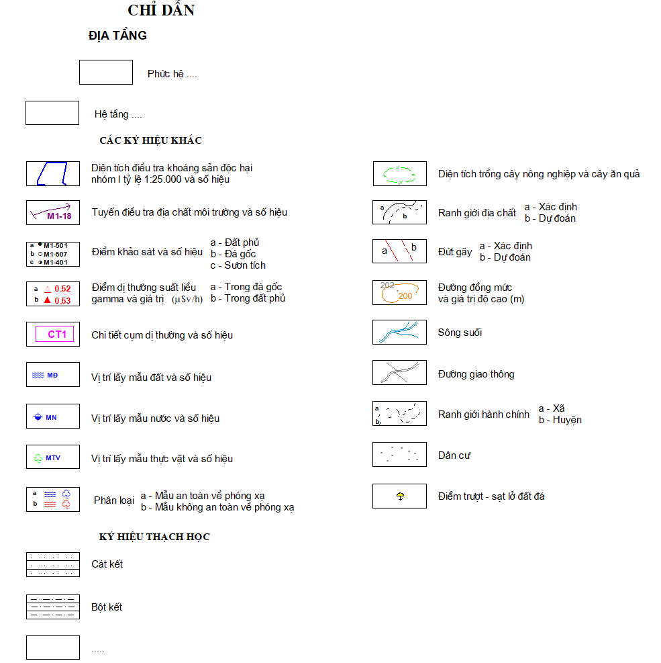

- Bản đồ tài liệu thực tế địa vật lý môi trường:
Phần 1: Bao gồm ký hiệu diện tích điều tra đánh giá, vị trí điểm đo địa vật lý môi trường, điểm dị thường phóng xạ, dị thường hơi thủy ngân…; diện tích chi tiết dị thường.
Phần 2: địa tầng khu vực điều tra, đánh giá
Phần 3: các ký hiệu các ký hiệu nền (địa hình, sông suối, dân cư….)
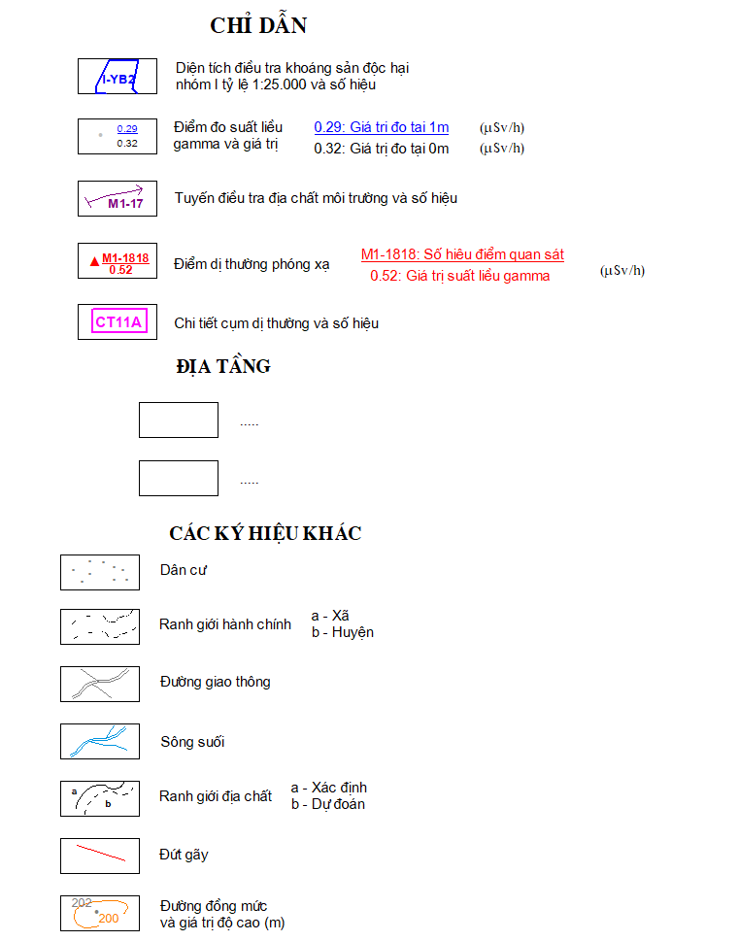

- Bản đồ phân vùng môi trường

Phần 1: Bậc màu phân vùng: thể hiện bậc màu phân vùng, khu vực an toàn, giám sát và kiểm soát về môi trường; các ký hiệu kết quả các thành phần môi trường suất liều, khí, phổ, thủy ngân; vị trí lấy mẫu đất, mẫu nước, mẫu thực vật an toàn và vượt ngưỡng cho phép; vị trí nhà dân thu thập; diện tích điều tra đánh giá và khu vực có nguy cơ ô nhiễm về môi trường.
Phần 2: Địa tầng
Phần 3: các ký hiệu các ký hiệu nền (địa hình, sông suối, dân cư….)
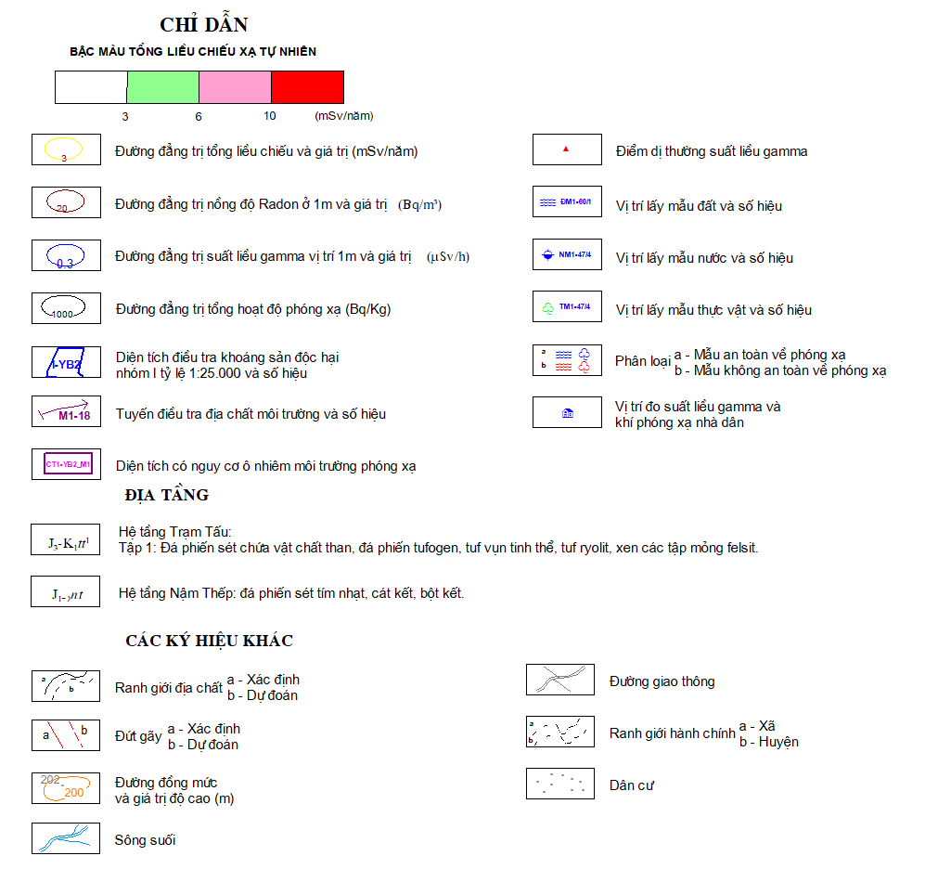
- Maket bản đồ được thiết kế:
CỤC ĐỊ CHẤT VIỆT NAM
LIÊN ĐOÀN ….
Dự án: “…………..”
Bản vẽ số: …… | Tỷ lệ ….. | Năm 202….
Người thành lập
Chủ nhiệm dự án
Liên đoàn trưởng

